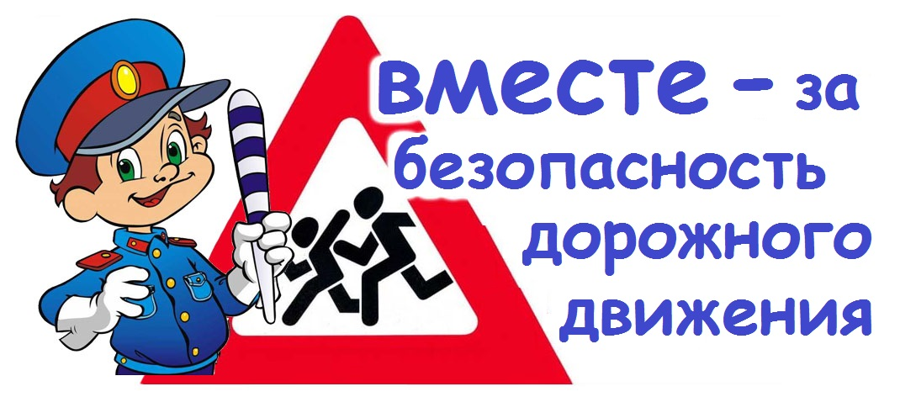
Дорогие ребята!
Наступила зима, движение пешеходов и автомобилей усложнилось из-за выпавшего снега и гололеда. Световой день значительно сократился, поэтому для обеспечения вашей видимости на дороге обязательно носите световозвращающие элементы! Помните, что при переходе проезжей части очень опасно использовать наушники, капюшоны, а также опасно кататься с горок, расположенных вблизи от дороги, играть вблизи проезжей части дороги!
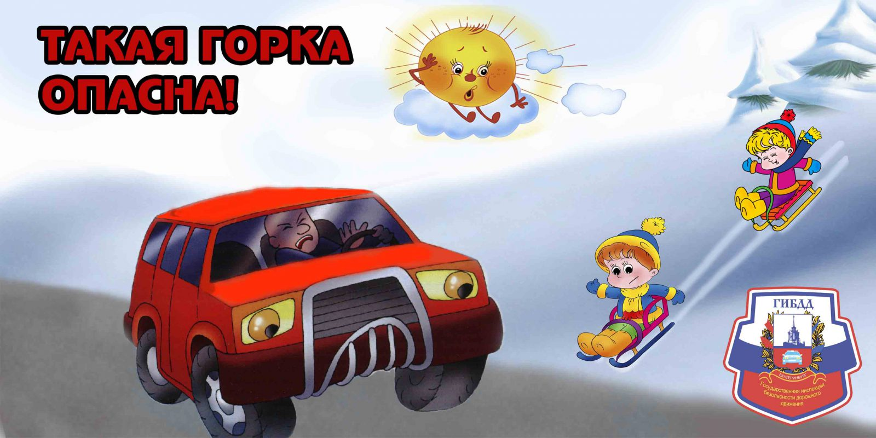

Уважаемые родители!
Зимой темнеет рано и быстро. В темноте легко ошибиться в определении расстояния, как до едущего автомобиля, так и до неподвижных предметов. Старайтесь выбирать регулируемый переход. А в случае нерегулируемого пешеходного перехода увеличьте безопасное расстояние до автомобиля, используйте световозвращающие элементы.
Переход улицы перед близко идущим автомобилем всегда опасен, а зимой тем более. Подождите, пока пройдёт весь транспорт.
В снегопад заметно ухудшается видимость, появляются заносы, ограничивается и затрудняется движение пешеходов и транспорта. Идущий снег, капюшоны, мохнатые воротники и зимние шапки мешают обзору. Яркое солнце и белый снег тоже помеха, они создают эффект бликов, человек как бы «ослепляется».
Во избежание несчастных случаев на дороге с Вами и Вашими детьми напоминаем о систематическом повторении с ребёнком ПДД, необходимости контроля за поведением детей на улице, обязательном использовании ремней безопасности, детских удерживающих систем, автокресел при перевозке детей. При переходе проезжей части лучше не просто крепко держать ребенка за одетую в варежку руку, но и придерживать его за запястье. Если ребенок перевозится на санках, перед переходом, необходимо снять его и пешим порядком перейти через проезжую часть.
Всегда помните, что знание и соблюдение Правил дорожного движения — гарантия безопасности Вашей жизни и жизни Вашего ребенка.

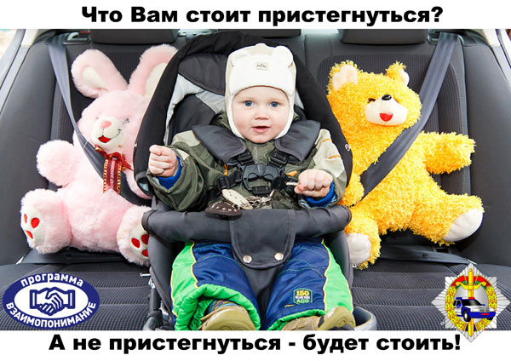
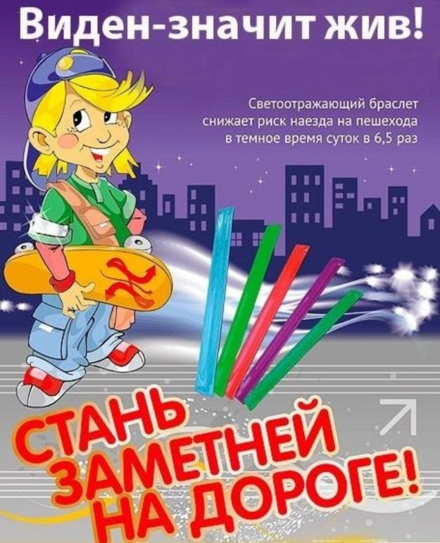
Госавтоинспекция УМВД России по Ярославской области.

